10.lipca 1945 r. – przybycie do Borzytuchomia Aleksandra Kropidłowskiego, pierwszego powojennego nauczyciela w naszej szkole;
20.lipca 1945 r. – rozpoczęcie roku szkolnego – pierwszego w powojennej historii wsi; naukę tego dnia rozpoczęło 32 dzieci;
30.lipca 1945 r. – przerwanie zajęć ze względu na żniwa – koniec pierwszego roku szkolnego;
4.września 1945 r. – rozpoczęcie roku szkolnego;
23.marca 1946 r. – przybycie do Borzytuchomia drugiego nauczyciela – Henryka Krzyżewskiego;
28.czerwca 1946 r. – zakończenie roku szkolnego;
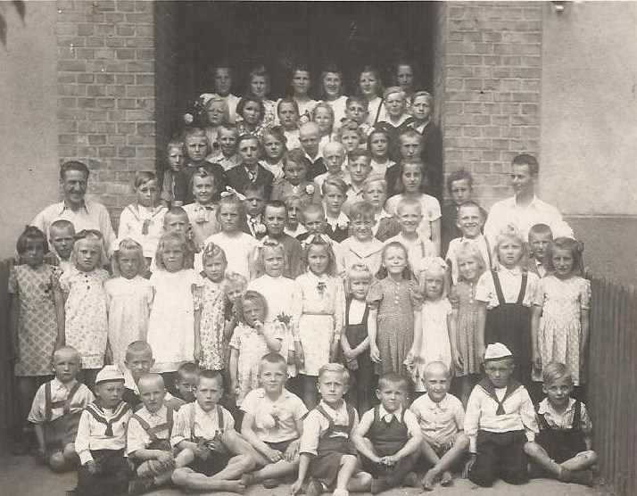
Pierwsze grupowe zdjęcie uczniów i nauczycieli Szkoły Podstawowej w Borzytuchomiu z roku szkolnego 1945/1946. Na fotografii są obaj nauczyciele: A. Kropidłowski (po prawej) i H. Krzyżewski (po lewej stronie).
1946/1947
- przybycie do wsi kolejnych nauczycieli – Walentego Giryna oraz Aleksandry Prabuckiej;
- przerwanie na kilka tygodni zajęć z powodu silnych mrozów i braku opału w szkole;
- pierwsze wizytacje szkoły (20.05. i 18.06.), których dokonali wizytatorzy szczecińskiego okręgu szkolnego;
- zakończenie roku szkolnego (28.06.1947 r.), szkoła liczyła wówczas 115 uczniów

1947/1948
- zawieszenie zajęć na przełomie października i listopada ze względu na mróz i brak opału;
- w czerwcu na mocy rozporządzenia Inspektoratu Szkolnego w Bytowie uczniowie klas III i IV wzięli udział w akcji zwalczania chwastów; w jej wyniku oczyszczono 20 ha pól;
- rozbudowa szkoły – dobudowano dwie sale lekcyjne i podwyższono szkołę o jedno piętro;
1948/1949
- pierwsze projekcje filmów dla uczniów – kino objazdowe od tej pory regularnie odwiedzało Borzytuchom;
- uruchomienie łaźni dla uczniów i możliwość brania kąpieli w szkole (niewykorzystywana przez dzieci);
- z dniem 1.stycznia 1949 r. Aleksander Kropidłowski odszedł ze szkoły w Borzytuchomiu i został podinspektorem oświaty w Bytowie; nowym kierownikiem został Henryk Krzyżewski
- w marcu przerwano zajęcia na kilka tygodni ze względu na epidemię tyfusu plamistego w gminie;
- w dniach 15-16 czerwca 1949 r. odbyła się pierwsza szkolna wycieczka uczniów z naszej szkoły – na dwa dni dzieci wyjechały do Ustki;
1949/1950
- założenie drużyny harcerskiej w szkole – pierwszą opiekunką została Aleksandra Prabucka;
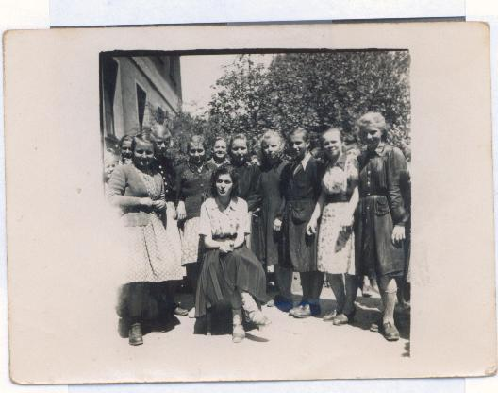
Na zdjęciu nauczycielka A. Prabucka w otoczeniu uczennic.
1950/1951
- z dniem 1września 1950 r. kierownik szkoły Henryk Krzyżewski został przeniesiony do szkoły w Sławnie; jego następcą został nauczyciel Julian Guździoł;
- od 1.lutego 1951 r. kolejna zmiana kierownika szkoły – stanowisko objęła Aleksandra Prabucka;
- od 1.sierpnia 1951 r. ponownie zmiana kierownika szkoły – A. Prabucką zastąpił Józef Manteufel;
1951/1952
- od 7. stycznia 1952 r. kierownikiem szkoły był Jarosław Galikowski;
- 19.kwietnia w szkole uroczyście obchodzono 60.rocznicę urodzin prezydenta Bolesława Bieruta, zorganizowano okolicznościową akademię, wykonano dwie gazetki, a także podpisano zobowiązania- uczniowie zobowiązali się m.in. poprawić 30 ocen niedostatecznych, a nauczyciele – przepracować 80 godzin poza programem zajęć;
- 1.sierpnia 1952 r. znowu zmienił się kierownik szkoły – tym razem obowiązki przejął Franciszek Rudnik, który wcześniej kierował szkołą w Modrzejewie;
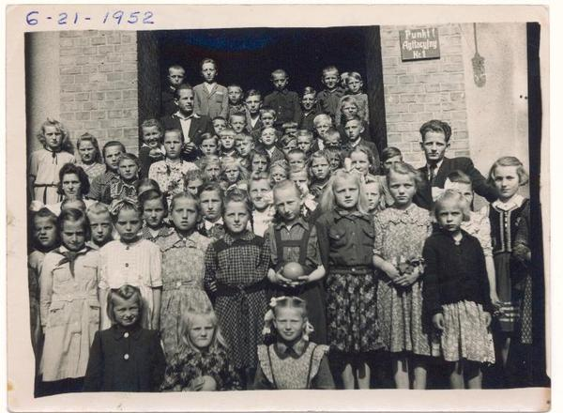
Na zdj. wśród uczniów nauczyciele: A. Prabucka i B. Cysewski (po lewej), H. Werra i J. Galikowski – kierownik szkoły (po prawej)
1952/1953
- 5.marca 1953 r. zmarł Józef Stalin – z tego powodu szkoła została udekorowana żałobnymi szarfami i portretami Stalina, a w dniu pogrzebu podczas okolicznościowego apelu wszyscy uczniowie minutą ciszy uczcili zmarłego;
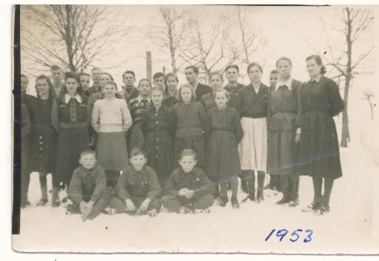
Na zdj. uczniowie wraz z kierownikiem szkoły F. Rudnikiem.
1953/1954
- od1.września obowiązki kierownika ponownie przejął Józef Manteufel;
- 15.października została otwarta szkoła dla pracujących (naukę rozpoczęły 23 os., ukończyło ją 16)
- wiosną odbyła się dwudniowa wycieczka dzieci do Warszawy;
1954/1955
- naukę we wrześniu rozpoczęło 156 uczniów (7 klas);
- był to rok obchodów 10-lecia PRL - z tej okazji w szkole odbywały się okolicznościowe akademie, wygłaszano referaty, przygotowywano gazetki, podpisywano zobowiązania;
- 30 osób pojechało na wycieczkę do Krakowa, Nowej Huty i Wieliczki;
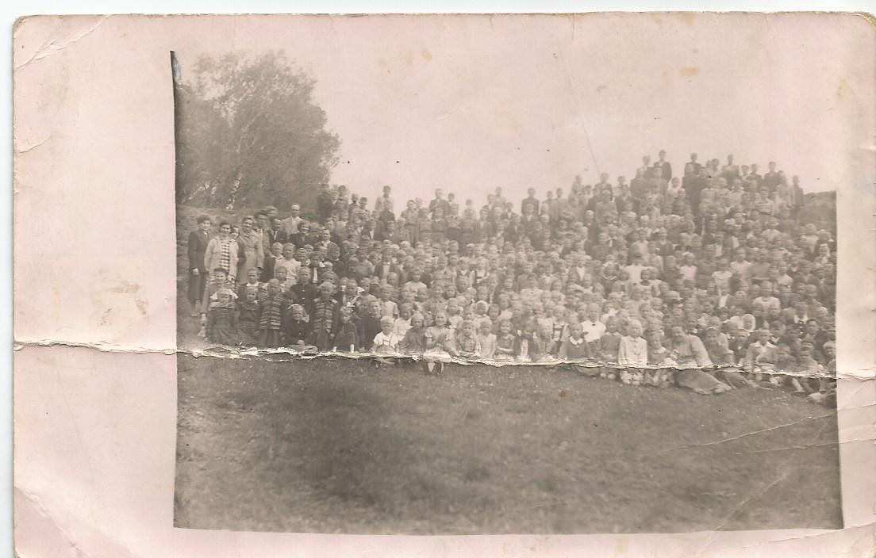
Zdj. wykonane podczas obchodów Dnia Dziecka. Była to okazja do spotkania się uczniów ze wszystkich placówek na terenie gminy Borzytuchom.
1955/1956
- pracę w naszej szkole podjęła 16-letnia Stefania Fedasz, pierwsza jej absolwentka, która wróciła jako nauczycielka (pracowała do kwietnia 1960 r.);
- w lutym przerwano na kilka dni zajęcia w szkole ze względu na silne mrozy (-30C);
- w marcu zmarł prezydent Bierut, uczniowie wysłuchali transmisji pogrzebu przez radio;
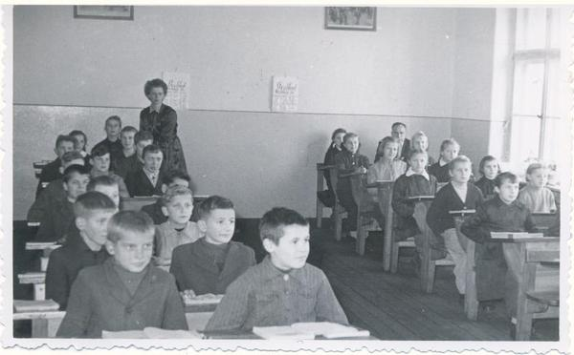
Na zdj. nauczycielka S. Fedasz, a w ostatniej ławce widać kierownika szkoły J. Manteufla, który hospitował tę lekcję.

